软件使用建议：1、建议使用IE浏览器，最好是IE8浏览器。如果没有IE8，那么需要对浏览器进行兼容性设置（具体设置方法会在下面问题1诠释）2、建议使用office使用office2007版本及以上的版本。
- IE兼容性如何设置？
答：设置兼容性如下，打开检测的网址，进入登陆页面点击页面右上角的工具选项，如下图：
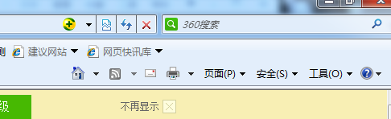
点击工具会出现以下的界面：
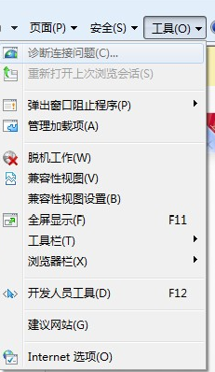
点击兼容性视图设置进入以下界面：
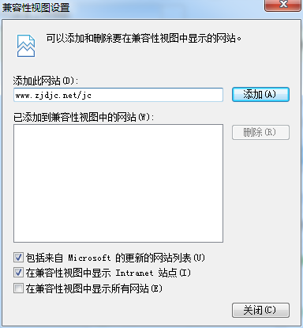
点击添加即可完成设置（
根据不同区域的检测业务:
宁波、北仑、梅山的检测输入http://www.zjdjc.net/jc
鄞州的检测输入http://61.130.97.99:8008/YZJC
正杰网上委托的输入http://115.238.142.222:8080/ZJJC_WSWT
)
- 第一次使用身份锁如何登陆
答：打开网址，会提示你“需要下载身份锁驱动”
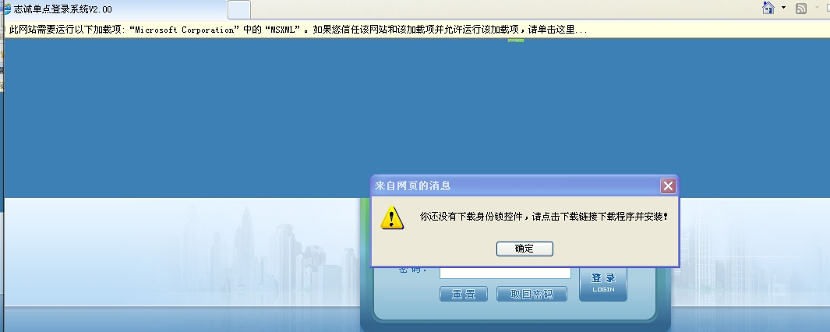
点击确定后，根据界面上面的提示下载加密锁驱动，如下图所示：
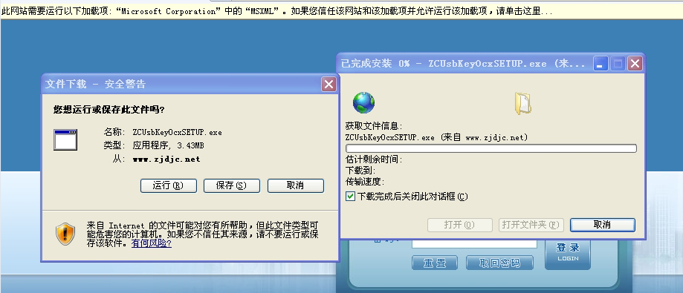
加密锁安装成功后，在首页会显示“此网站需要运行以下加载项：Microsoft corporation”中的“MSXML",这时鼠标的右击这个条框然后右击允许在此网站运行即可。然后刷新界面输入密码即可进入系统。
- 如何开通身份锁
答：用管理员进入系统中，然后点击右上角的“应用切换”切换到“志诚统一用户管理平台”
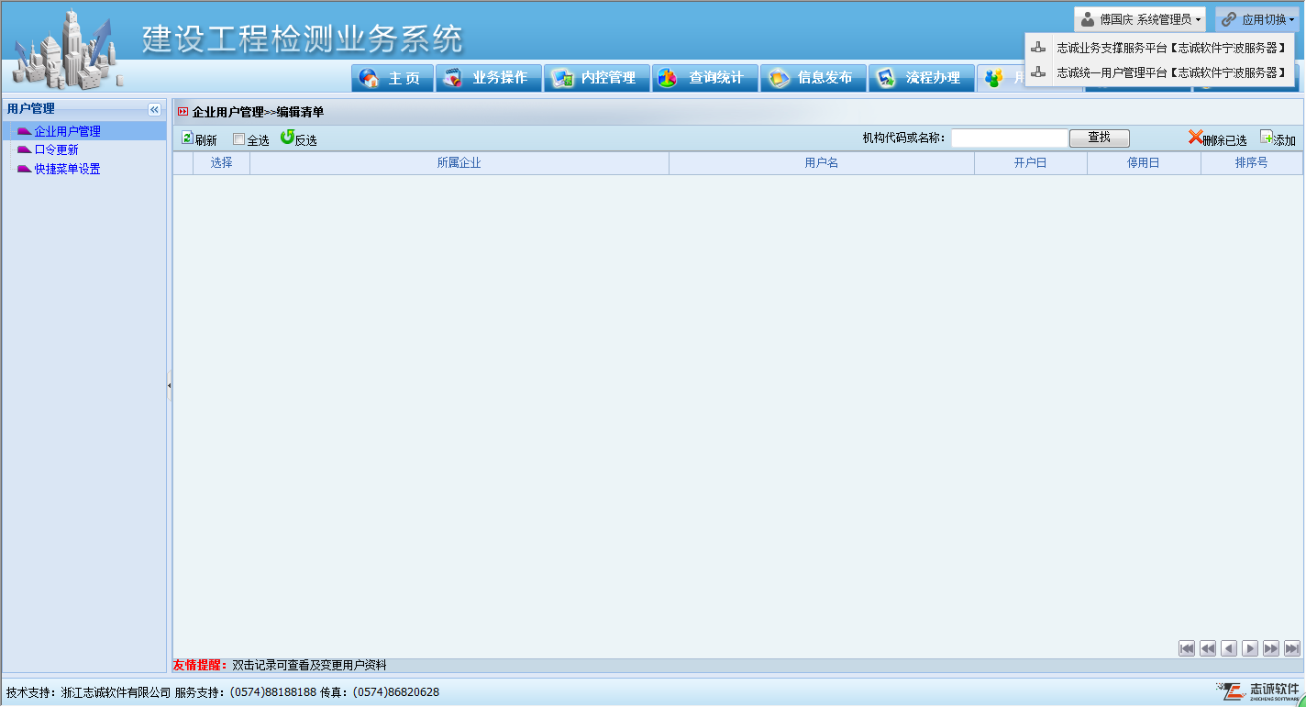
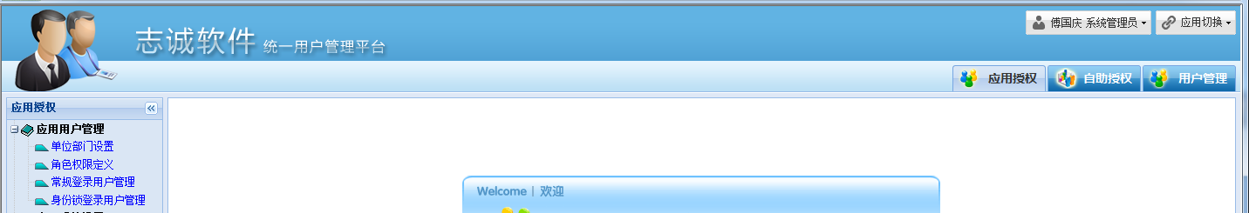
进入统一用户管理平台后，点击“身份锁登陆用户管理”会弹出如下图：
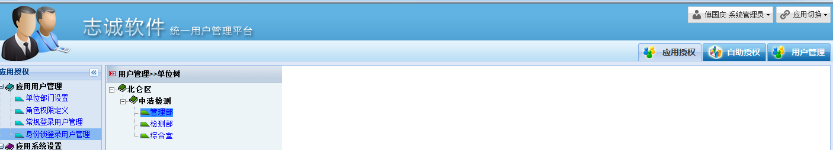
在这里选择需要开锁的人员所在的部门，然后点击部门会出现相应的人员。双击人员信息会弹出对话框，如下图：
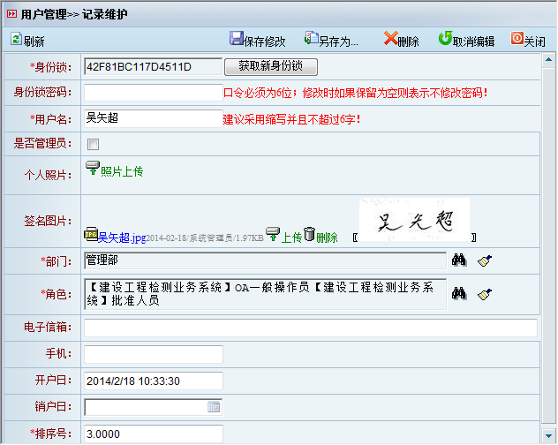
出现这个对话框以后，把空白的加密锁插上电脑中然后点击“获取新身份锁”然后保存后，即完成新身份锁的开锁流程。
- 加密锁登陆提示PIN不正确
答：如果提示PIN不正确，请联系志诚软件：88188188
- 加密锁登陆提示加密失
答：如果提示的是这个，往往是因为IE得cookies缓存造成，重新手工输入网址，
宁波、北仑、梅山的检测输入http://www.zjdjc.net/jc
鄞州的检测输入http://61.130.97.99:8008/YZJC
正杰网上委托的输入http://115.238.142.222:8080/ZJJC_WSWT

- 报告打开的时候提示“文件存取错误”
答：第一步先检查安装的office版本是不是office2007版本及以上的，如果不是，那就先安装，安装好以后还是不行，则进行第二步。第二步：查看下是不是IE阻止了控件的安装，步奏如下：点击IE上面的intanet选项-安全-点击自定义级别（把ActiveX的选项全部点击启用）如下图设置：
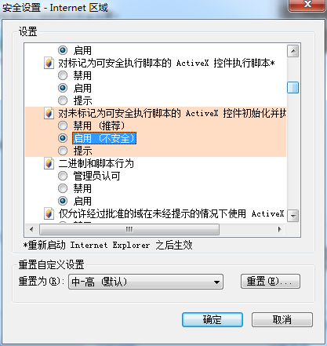
第三步：解除阻止后，再次打开的时候会在浏览器上方显示阻止信息，右击选择，如下图，然后确认点击；
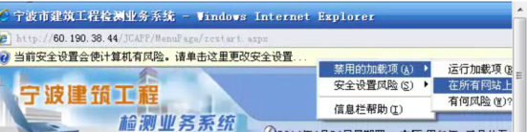
- 打印或者打开报告时候提示“对象不支持此属性和方法”
答：第一步先检查安装的office版本是不是office2007版本及以上的，如果不是，那就先安装，安装好以后还是不行，则进行第二步。第二步：查看下是不是IE阻止了控件的安装，步奏如下：点击IE上面的intanet选项-安全-点击自定义级别（把ActiveX的选项全部点击启用）如下图设置：
第三步：解除阻止后，再次打开的时候会在浏览器上方显示阻止信息，右击选择，如下图，然后确认点击；
- 打开窗口的时候，显示的是编写代码，应如何解决？
答：关闭浏览器，重新登陆，如果还是不行，请联系志诚软件：88188188
- 如何修改密码
答：进入系统后，点击“用户管理”菜单，如下图所示：
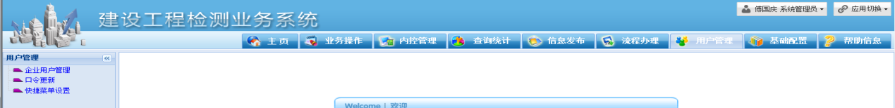
点击口令更新，进入口令更改，如下图：
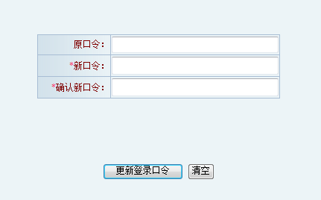
- 密码丢失怎么办?
答：密码丢失，第一应该找公司的系统管理员，然后系统管理员进入系统后，进入统一用户管理平台，把丢失密码的加密锁插上电脑，进行开锁，步奏如前面问题3.

